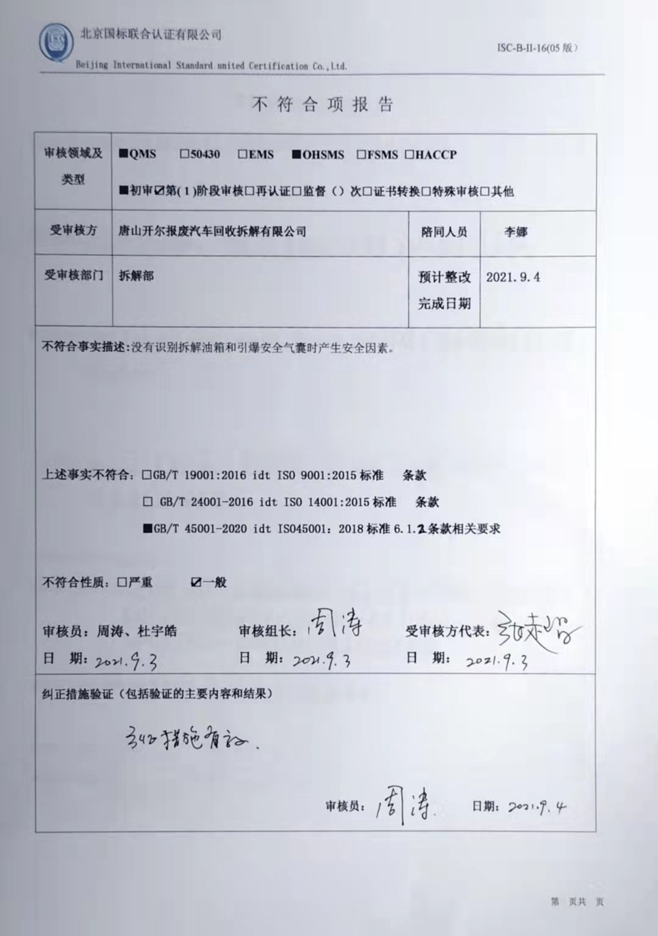

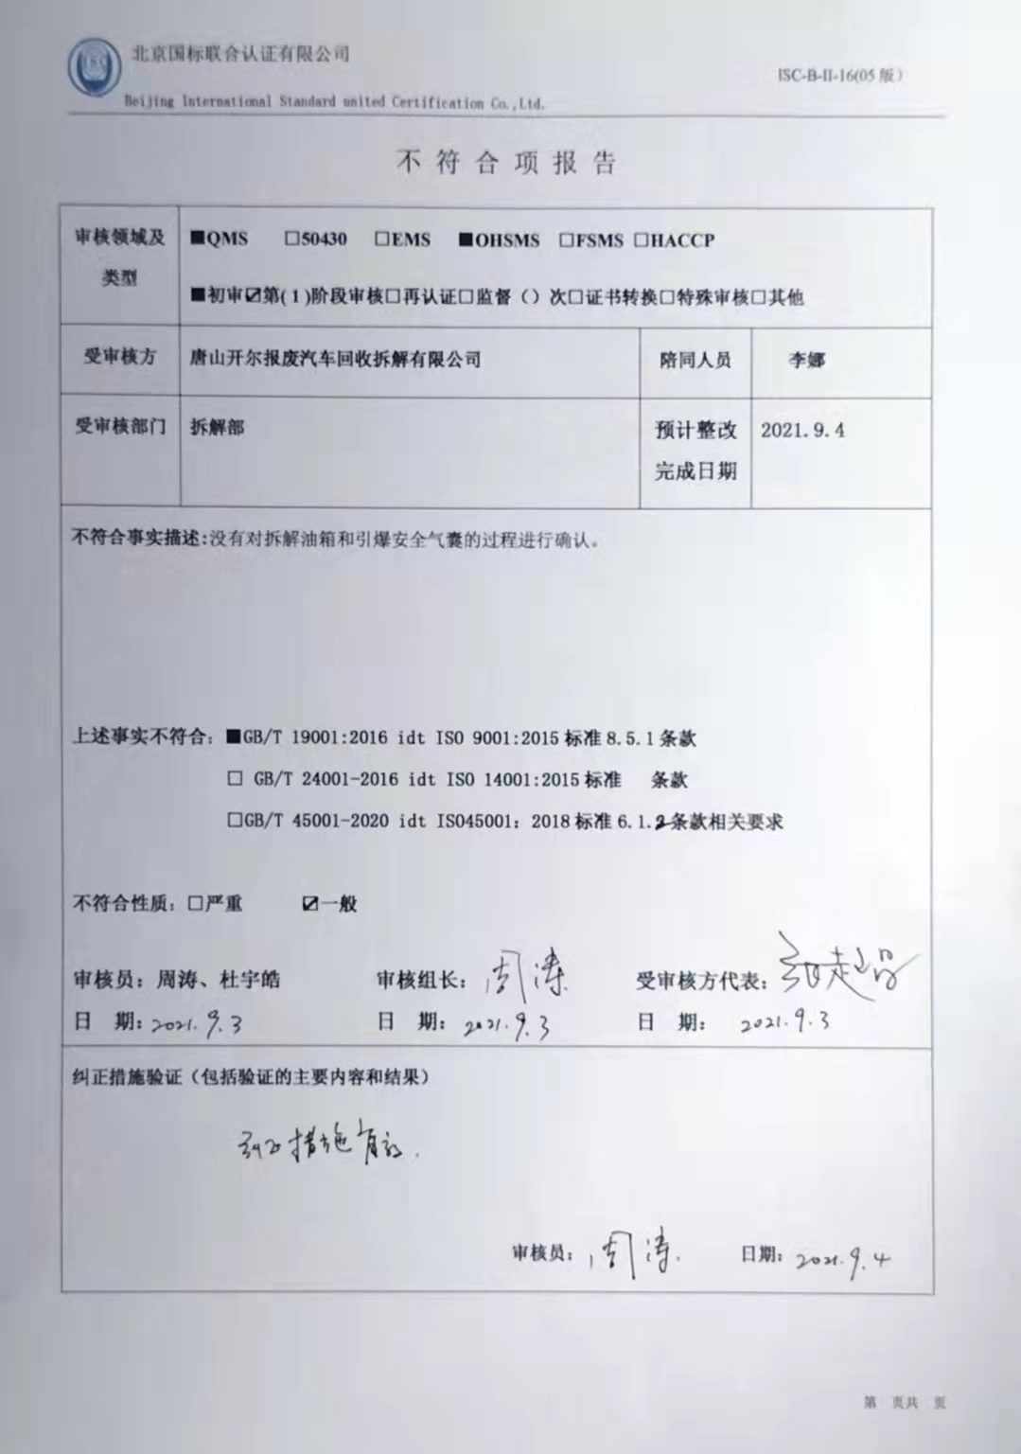

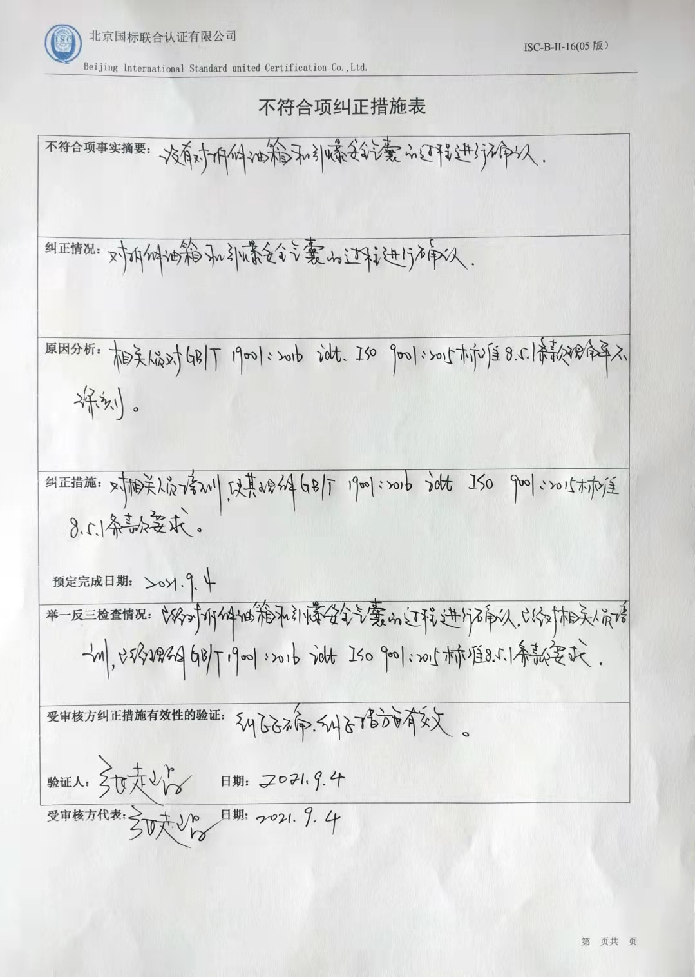

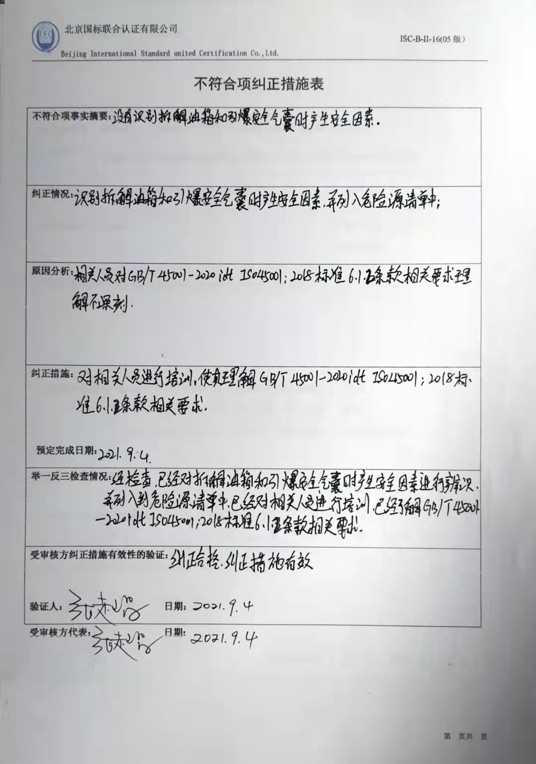

不 符 合 项 报 告

|  |  |  |  |
| --- | --- | --- | --- |
| **审核领域及类型** | **■QMS** **□50430** **□EMS** **■OHSMS** **□FSMS** **□HACCP**  **■初审☑第( 1 )阶段审核****□再认证****□监督（****）次□证书转换****□特殊审核□其他** | | |
| **受审核方** | **唐山开尔报废汽车回收拆解有限公司** | **陪同人员** | **李娜** |
| **受审核部门** | **拆解部** | **预计整改完成日期** | **2021.9.4** |
| **不符合事实描述:**没有识别拆解油箱和引爆安全气囊时产生安全因素。  **上述事实不符合：****■GB/T 19001:2016 idt ISO 9001:2015标准 条款**  **□ GB/T 24001-2016 idt ISO 14001:2015标准 条款**  **■GB/T 45001-2020 idt ISO45001：2018标准6.1.2条款相关要求**  **不符合性质：□严重　　　□一般**  **审核员：****周涛、杜宇皓 审核组长： 受审核方代表：**  **日 期： 日 期： 日 期：** | | | |
| **纠正措施验证（包括验证的主要内容和结果）**  **审核员： 日期：** | | | |

不 符 合 项 报 告

|  |  |  |  |
| --- | --- | --- | --- |
| **审核领域及类型** | **■QMS □50430 □EMS ■OHSMS □FSMS □HACCP**  **■初审☑第( 1 )阶段审核□再认证□监督（）次□证书转换□特殊审核□其他** | | |
| **受审核方** | **唐山开尔报废汽车回收拆解有限公司** | **陪同人员** | **李娜** |
| **受审核部门** | **拆解部** | **预计整改完成日期** | **2021.9.4** |
| **不符合事实描述:**没有对拆解油箱和引爆安全气囊的过程进行确认。  **上述事实不符合：■GB/T 19001:2016 idt ISO 9001:2015标准8.5.1条款**  **□ GB/T 24001-2016 idt ISO 14001:2015标准 条款**  **□GB/T 45001-2020 idt ISO45001：2018标准 条款相关要求**  **不符合性质：□严重　　　☑一般**  **审核员：周涛、杜宇皓 审核组长： 受审核方代表：**  **日 期： 日 期： 日 期：** | | | |
| **纠正措施验证（包括验证的主要内容和结果）**  **审核员： 日期：** | | | |